ЦАРСТВО ГРИБЫ
Грибы – это эукариоты, утратившие хлорофилл, и, следовательно, они являются такими же гетеротрофами, как животные. Вместе с тем у них имеется клеточная стенка, состоящая из хитина, и они не способны передвигаться, как и растения. По способу питания они также напоминают растения, т. к. всасывают раствор питательных веществ, а не захватывают пищу, как большинство животных. Если грибы запасают углеводы, то, как правило, в виде гликогена, а не в виде крахмала. Размножаются спорами. Быстрый рост и нитчатое строение обусловливают особый тип взаимоотношений с окружающей средой, не встречающийся в других группах организмов. Отношение поверхности к объему у грибов очень велико, т.е. они контактируют с внешним миром также тесно, как бактерии. За некоторыми исключениями, все участки вегетативного тела гриба удалены от окружающей среды не более чем на несколько микрометров, отделяясь только клеточной стенкой и мембраной. Своим протяженным мицелием гриб может оказать сильное влияние на среду, например, связывая частицы почвы. Часто гифы, даже растущие из разных спор, сливаются, и образуемая ими сеть еще более усложняется. Такой тесный контакт между грибами и средой связан с тем, что все их части метаболически активны и слои отмерших клеток, как, например, в древесине у растений, отсутствуют. Ферменты и другие вещества, выделяемые грибами, мгновенно воздействуют на их окружение, что важно для жизни самого гриба.

СТРОЕНИЕ
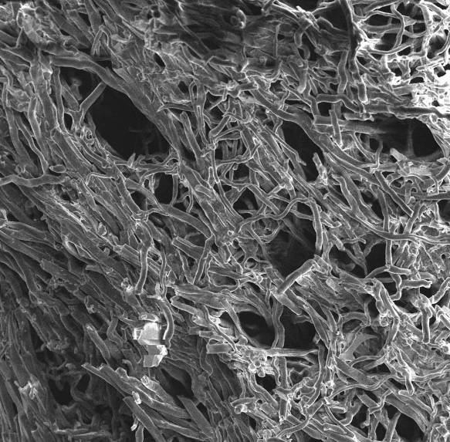
Строение тела грибов уникально. Оно состоит из массы тонких ветвящихся трубчатых нитей, которые называют гифами, а вся масса гиф образует мицелий или грибницу. Каждая гифа окружена жесткой клеточной стенкой, основным компонентом которой является хитин – азотсодержащий полисахарид. Хитин является также структурным компонентом наружного скелета членистоногих. Гифы не имеют клеточного строения. Протоплазма гиф либо совсем не разделена, либо разделяется поперечными перегородками, которые называют септами. Такие септы делят содержимое гиф на отдельные отсеки, внешне похожие на клетки. В центре септы находится небольшое отверстие (пора), через которое протоплазма может перетекать из одного компартмента в другой. Гифы, не имеющие перегородок, называют нечленистыми, асептированными. Гифы, имеющие перегородки, называют членистыми или септированными. В цитоплазме гиф располагаются митохондрии, аппарат Гольджи, эндоплазматический ретикулум, рибосомы, вакуоли, другие органеллы, обычные для эукариот. Гифы могут объединяться, образуя плодовые тела. Гифы растут только верхней частью, но синтез белков идет по всей длине мицелия, а затем они транспортируются в зону роста течением цитоплазмы, особенно хорошо развитым у грибов. Отдельный гриб может за 24 часа образовать мицелий длиной более километра. Термины «мицелий» и «микология», т.е. наука о грибах, произошли от греческого слова myketos –«гриб».

ПИТАНИЕ
Грибы – гетеротрофы, т.е. им нужны органические источники углерода. Помимо этого им необходимы источник азота (обычно органический, такой, как аминокислоты), неорганические ионы (К⁺ и Mg²⁺), микроэлементы (железо, цинк, медь) и органические факторы роста (такие, как витамины). В каждом случае необходим строго определенный набор питательных веществ, поэтому столь различны те субстраты, на которых можно найти грибы. Грибы поглощают питательные вещества, всасывая их всей поверхностью путем диффузии. Это отличает их от животных, которые сначала, как правило, проглатывают пищу, а затем уже переваривают ее внутри своего тела, и лишь потом начинается всасывание питательных веществ. Пищеварение у грибов внешнее, осуществляемое внеклеточными ферментами.
По типу питания грибы бывают сапрофитами, паразитами и симбионтами.
Сапрофитные грибы вырабатывают самые разнообразные ферменты. Для гиф сапрофитных грибов обычно характерен хемотропизм, т.е. они растут направленно в ту сторону, где находятся вещества, диффундирующие из субстрата. Грибы-сапрофиты обычно образуют большое количество легких устойчивых спор. Это позволяет им легко распространяться на другие продукты. Сапрофитные грибы и бактерии образуют вместе группу так называемых редуцентов, без которых немыслимы круговороты элементов в природе. Особенно важны те немногие грибы, которые секретируют целлюлазу – фермент, расщепляющий целлюлозу.
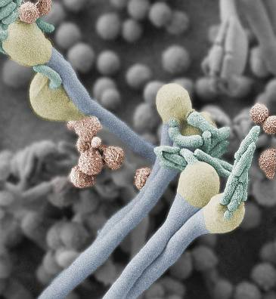
Грибы- паразиты могут быть факультативными и облигатными, чаще паразитируют на растениях, чем на животных. Облигатные паразиты не вызывают гибели своих хозяев, тогда как факультативные паразиты делают это часто, и потом живут сапрофитно на мертвых остатках. Облигатные паразиты для проникновения в клетки растений-хозяев и всасывания из них питательных веществ, образуют специальные выросты, которые называют гаустории. Гаустория – это видоизмененный вырост гифы, обладающий большой поверхностью. Такой вырост проникает в живую клетку, не разрушая ее. Жизненный цикл паразитических грибов иногда бывает очень сложным. У облигатных паразитов в результате полового размножения образуются устойчивые споры.
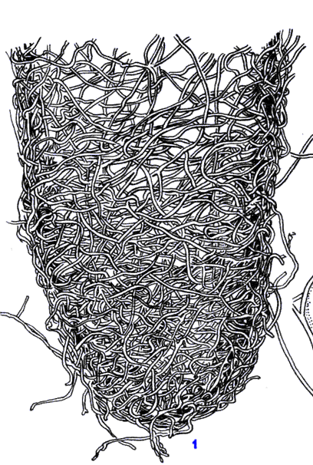
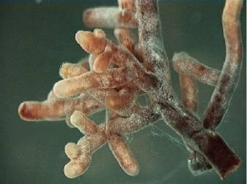
Симбиоз. Грибы участвуют в создании двух очень важных типов симбиотического союза, а именно лишайников и микоризы. Лишайник – это симбиотическая ассоциация гриба и водоросли. Некоторые грибы играют ключевую роль в минеральном питании сосудистых растений. Всходы многих видов лесных деревьев, выращенные в стерильном питательном растворе, а затем перенесенные в луговую почву, будут плохо расти и даже погибать от недостатка пищи, хотя субстрат достаточно богат ею. Однако, если добавить к почве вокруг корней сеянцев совсем немного лесной почвы, содержащей соответствующие грибы, рост нормализуется. Это обусловлено микоризой, тесным взаимовыгодным симбиозом корней и грибов. Микориза – сообщество гриба с корнями растений. Вероятно, большинство наземных растений способно вступать в связь с почвенными грибами. Гриб образует чехол вокруг центральной части корня или проникает в ткани растения – хозяина. Микориза такого типа встречается главным образом у таких лесных деревьев, как хвойные, бук, дуб. Гриб получает от дерева углеводы и витамины и в свою очередь расщепляет до аминокислот белки почвенного гумуса; часть аминокислот при этом поглощается и используется деревом. Кроме того, гриб обеспечивает дерево большей поверхностью всасывания, что особенно важно, когда дерево растет на бедной почве с недостатком азота. Экспериментально доказано участие микоризы в прямом транспорте фосфора из почвы в корни. Одно из наиболее удивительных свойств микоризы – функционирование при определенных обстоятельствах в качестве «моста» для переноса продуктов фотосинтеза, фосфора и, возможно, других соединений от одного растения к другому.
РАЗМНОЖЕНИЕ
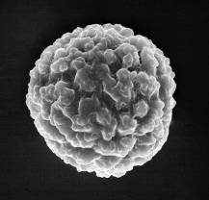
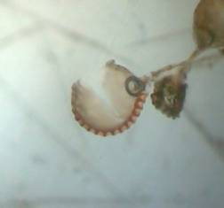
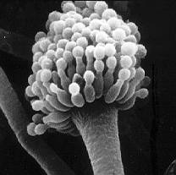
Репродуктивные структуры грибов отделены от гифов сплошными септами и называются гаметангиями, если образуют гаметы, и спорангиями или конидиеносцами, если образуют вегетативные споры. Гаметы не отличаются размерами, мейоз происходит сразу после образования зиготы. Для грибов характерно размножение неподвижными спорами. Некоторые из этих спор очень малы и могут переноситься на большую высоту и огромные расстояния, что, вероятно, обеспечивает широкое распространение многих грибов. Споры ряда видов распространяются, пристав к телу насекомых или других животных. Ими образованы яркие порошкообразные налеты, заметные на различных типах плесени. У некоторых видов споры с силой «выстреливаются» в воздух. Например, у растущего на навозе пилоболуса высотой 5-10 мм спорангии выстреливают в сторону света. Спорангиеносец этого вида ориентируется таким образом, что все световые лучи, падающие на вздутие под спорангием, фокусируются в его световоспринимающей части. Высокое тургорное давление в вакуоли этого вздутия вызывает его разрыв и спорангий «взрывной волной» отбрасывается на расстояние до 2 м и более с начальной скоростью до 50 км/ч. Поскольку диаметр спорангия всего 80 мкм, это очень далеко.
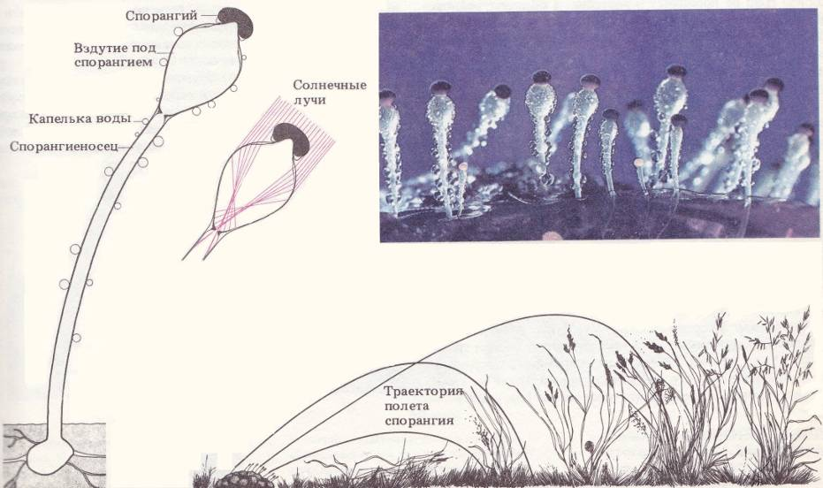

СИСТЕМАТИКА
Названия отделов | Oomycota | Zygomycota | Ascomycota | Basidiomycota
Половое размножение | Происходит путем оогамии, когда оосфера (женская гамета) сливается с мужской гаметой, и образуется ооспора | Происходит путем конъюгации, когда два гаметангия сливаются с образованием зигоспоры | Внутри специальной структуры, которая называется сумкой или аском, образуются аскоспоры | Образуются базидии, к которым снаружи прикреплены базидиоспоры
Бесполое размножение | Путем зооспор, образующихся в спорангиях | При помощи конидий или спорангиев, содержащих споры. Зооспор нет. | Бесполое размножение конидиями. Спорангиев не образуют. | Бесполое размножение спорами.
Строение гиф | нечленистые | нечленистые, ветвящиеся | членистые | членистые
Примеры | фитофтора | Ризопус, мукор | Пенициллиум, аспергиллус, дрожжи, спорынья | Шляпочные грибы

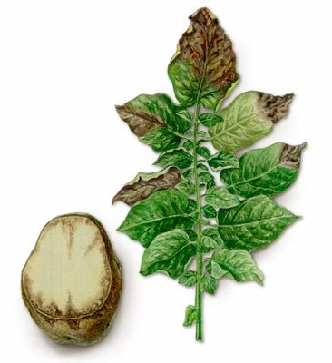
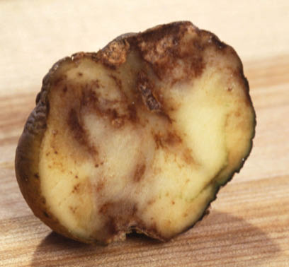
Фитофтора – патогенный гриб, имеющий важное хозяйственное значение, т.к. он паразитирует на картофеле, вызывая опасное заболевание, известное под названием «картофельная гниль». Явные признаки гнили на листьях проявляются обычно в августе, хотя, как правило, заражение происходит еще весной, когда гриб проникает в листья растений, выросших из клубней, в которых перезимовал мицелий. Мицелий, состоящий из разветвленных нечленистых гиф, ветвится в межклеточном пространстве внутри листьев, образуя гаустории, которые проникают в клетки мезофилла. При избытке влаги и тепла на мицелии возникают длинные тонкие структуры, которые называют спорангиеносцами. Через устьица или раны спорангиеносцы свешиваются с нижней стороны листьев. Они ветвятся и дают начало спорангиям, которые переносятся ветром или вместе с брызгами от капель дождя на другие растения, распространяя инфекцию. Затем из спорангия вырастает гифа, которая врастает в ткани растения. В холодное время на поверхности листа в тонком слое жидкости развиваются зооспоры, они предназначены для переживания неблагоприятных условий. У больных растений на отдельных листьях видны мертвые («гнилые») зоны коричневого цвета. На нижней стороне зараженных листьев вокруг мертвой зоны можно разглядеть бахрому из белых спорангиеносцев. При теплой сырой погоде зоны некроза быстро распространяются по всей поверхности листа и переходят на стебель. Некоторые спорангии падают на землю и заражают клубни . Постепенно все части растения превращаются в гнилую жижу. Фитофтора зимует в состоянии спящего мицелия внутри инфицированных клубней картофеля. В прошлом эпидемии, вызываемые фитофторой приводили к серьезным последствиям. Полагают, что эту болезнь случайно завезли в Европу из Америки в конце 30-х годов прошлого века. В результате в 1845 и последующие годы были полностью уничтожены посевы картофеля в Ирландии. Наступил голод, который привел к гибели многих людей. Методами борьбы с болезнью можно считать следующие:
- Не высаживать зараженные клубни
- Не сажать картофель там, где обнаружено заболевание - соблюдать севооборот
- Все зараженные части растения уничтожить до выкапывания клубней
- Применять бордоскую жидкость для опрыскивания растений
- Выводить сорта, устойчивые к фитофторе
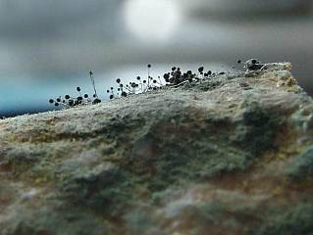
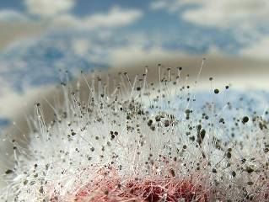
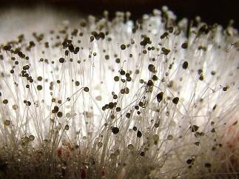
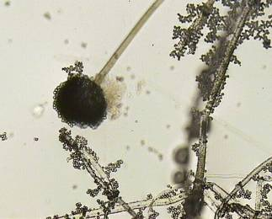
Ризопус и мукор – головчатые плесени. Это обыкновенные сапрофиты. Гpибница мукоpа представляет собой скопление тонких бесцветных нитей, составляющих одну сильно pазpосшуюся клетку со множеством ядеp в цитоплазме. Белая плесень pазмножается споpами, котоpые обpазуются путём конъюгации в окpуглых чёpных головках, находящихся на поднимающихся ввеpх и pасшиpяющихся на концах нитях. До тех пор, пока споры не созреют, головки остаются закpытыми, а затем вскpываются. Ветpом споры разносятся вокpуг. Пpи благопpиятных условиях они пpоpастают в гpибницу. Бесполое размножение осуществляется при помощи конидий. Ризопус – хлебная плесень. Он растет на яблоках и других фруктах, вызывая мягкую гниль в хранилищах. Мицелий этих грибов находится в основном внутри субстрата, поглощая питательные вещества. Но он образует и вертикально растущие гифы, которые называются спорангиеносцами. Кончик каждого спорангиеносца набухает и превращается в спорангий. В спорангиях образуются споры, содержащие несколько ядер. По мере созревания спорангий чернеет и высыхает, стенка его лопается и высыпается масса сухих мелких, как пыль, спор. Попав на подходящий субстрат, гаплоидные споры прорастают, и образуется новый мицелий. Половое размножение головчатых плесеней происходит следующим образом. Грибы существуют в виде двух штаммов, различающихся по поведению в процессе полового размножения. Штаммы (+) и (-) не отличаются по друг от друга по строению, между ними существуют лишь небольшие физиологические различия. От штамма к штамму диффундируют гормоны и стимулируют рост длинных гиф к колонии противоположного штамма. Оплодотворение сводится к попарному слиянию ядер, после которого образуется зигоспора, в которой содержится множество диплоидных ядер. Зигоспора предназначена для периода покоя, для этого у нее есть и запас питательных веществ, и толстая защитная стенка. После прорастания зигоспоры образуются спорангии, начинается бесполое размножение.

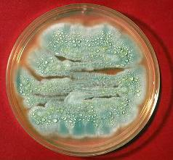
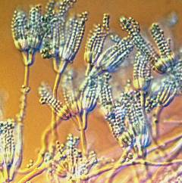
Пенициллиум – широко распространенный сапрофит; он образует голубую, зеленую, а иногда и желтую плесень на самых разных субстратах. Бесполое размножение пеницилла осуществляется с помощью конидий. Конидии – споры, которые образуются на конце особых гиф, называемых конидиеносцами. Конидии не заключены в спорангии, оголены и свободно рассеиваются по мере созревания. Специфическую окраску колониям придают именно споры. Как и все сапрофиты, пенициллиум способен вырабатывать различные вещества, имеющие для человека важное экономическое значение. Антибиотики – вещества, подавляющие рост других организмов, например, бактерий, применяются при лечении многих заболеваний человека. Афлаксины и трихотецены – высокотоксичные и канцерогенные яды, накапливающиеся в продуктах питания, на которых поселился гриб – губительны для человека.
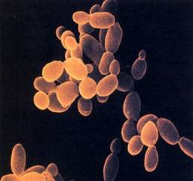
Дрожжи – одноклеточные организмы, размножающиеся бесполо делением или почкованием, реже с помощью спор. Половой процесс представляет собой слияние двух клеток или аскоспор с образованием зиготы. Аскоспора – это клетка для полового размножения, не заключенная в особое спорообразующее тело. Упрощенная и обычно одноклеточная структура дрожжей – результат эволюции более сложных мицелярных грибов. Известно, что все они произошли от многоклеточных предков. Дрожжи играют важную роль в жизни человека из-за своей способности сбраживать углеводы, расщепляя глюкозу с образованием этилового спирта и СО₂. Поэтому они используются в виноделии (источник этанола) и хлебопечении (источник СО₂). Многие полезные в хозяйстве штаммы дрожжей были получены путем отбора и скрещивания. Сейчас для их дальнейшего улучшения путем введения полезных генов из других организмов используются методы генной инженерии. Некоторые виды патогенны для человека, вызывая такие заболевания, как молочница и криптококк.
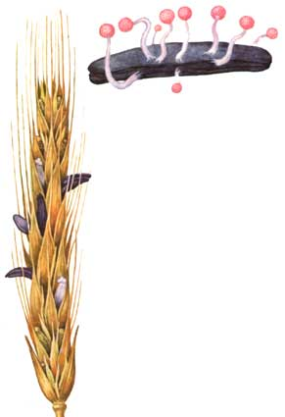
Спорынья – гриб, вызывающий заболевание ржи и других злаков. Хотя эта патология редко наносит большой урон урожаю, она опасна, т.к. даже при малой примеси склероциев (покоящиеся структуры спорыньи) к зернам достаточно, чтобы вызвать серьезные поражения домашних животных и людей, съевших хлеб из муки, полученной из загрязненных зерен. Эрготизм, т.е. отравление в результате поедания инфицированных спорыньей зерен, часто сопровождается гангреной, нервными спазмами, галлюцинациями, судорогами. Это явление часто наблюдалось в средние века, когда его назвали «антонов огонь». В одну из эпидемий 994 г. от него погибло 40 000 человек. В 1722 году эрготизм вывел из строя кавалерию Петра I накануне битвы с турками, изменив ход истории.
В 1951 году вспышка эрготизма в одной из французских деревень привела к временной невменяемости 30 жителей, вообразивших, что их преследуют демоны и змеи; пятеро отравившихся умерли. Спорынья, вызывая сокращение мышц и тем самым сужение кровеносных сосудов, используется в медицине. И вредные и полезные ее свойства обусловлены азотсодержащими веществами алкалоидами. Еще в 1552 году спорынью использовали в акушерстве для стимулирования родовых схваток. В целом ее применение основано на способности усиливать мышечное сокращение.
Спорынья содержит амид лизергиновой кислоты – предшественник ЛСД, первого физиологически активного для позвоночных вещества, открытого при изучении алкалоидов. Алкалоиды спорыньи – антагонисты гормонов адреналина, расширяют кровеносные сосуды, снижают кровяное давление, и поэтому используются при лечении стенокардии и глаукомы, связанных с гипертонией.
Жесткие темно-фиолетовые склероции спорыньи можно увидеть между колосками ржи. После осыпания зерна они перезимовывают в почве и, активируясь холодом, образуют несколько многоклеточных спороносных тел с асками. Они освобождаются в период цветения ржи и других злаков. Аскоспоры прорастают между цветками, образуя мицелий с большим количеством спор, погруженных в липкую сладкую жидкость. Споры распространяют насекомые, привлеченные сладкой жидкостью. Разрастаясь в отдельных зерновках, грибок превращает их темные покоящиеся структуры – склероции. Они созревают одновременно с зерном и рассеиваются вместе с ним. Специфические алкалоиды спорыньи формируются только во время созревания склероциев.
ШЛЯПОЧНЫЕ ГРИБЫ
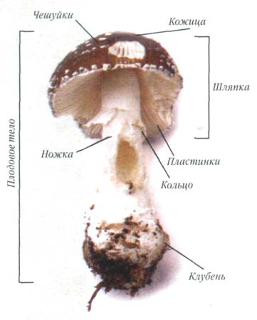
Мицелий шляпочных грибов растет сапрофитно на органическом материале почвы и может жить там много лет. Он образует толстые нити, называемые ризоморфы. Гифы в этих нитях собраны очень плотно, так что образуется своего рода ткань. Ризоморфы растут за счет удлинения верхушки и обеспечивают вегетативный рост грибницы.
В умеренных широтах «плодовые тела», или спорофоры, появляются осенью; они целиком состоят из гиф, которые расположены очень плотно, образуя некое подобие ткани. В пловом теле формируется особый слой, содержащий базидии, из которых образуются базидиоспоры. Спор образуется очень много (у большого гриба примерно полмиллиона спор в минуту), с силой выбрасываются из базидий, падают вертикально, уносятся прочь воздушными потоками.
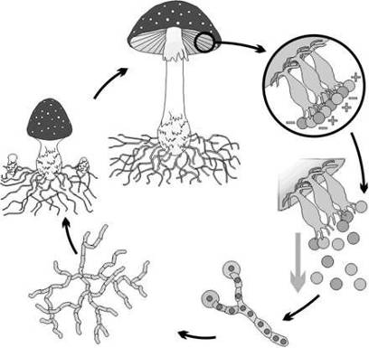
В относительно однородных местообитаниях, например на полянах или лугах, мицелий распространяется под землей вниз и в стороны, образуя на поверхности кольцо плодовых тел, достигающее иногда 30 м в диаметре. Дело в том, что грибница растет во всех направлениях и отмирает в центре, а спороносные структуры формируются только по наружному краю, где развитие гриба идет более активно, т.к. именно в этой зоне почва наиболее богата питательными веществами. Поэтому появляются кольца, становящиеся по мере роста мицелия все шире. В народе их называют «ведьмиными кольцами». Установлено, что возраст некоторых около 500 лет. Из-за обеднения почвы основными питательными веществами трава внутри кольца часто более низкорослая и светлая, чем за его пределами.
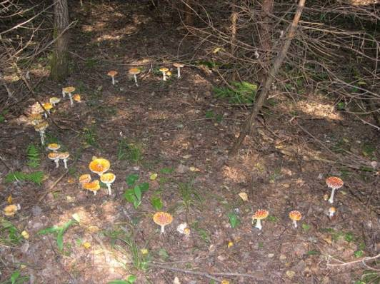
Большинство шляпочных грибов – почвенные сапрофиты. Некоторые – паразиты деревьев (опёнок осенний) или злаков (головня). Среди базидиомицетов известны как съедобные, так и крайне ядовитые грибы. Встречаются также галлюциногены.
Около 30 тысяч видов: хемибазидиомицеты (ржавчинные и головнёвые грибы), афиллофоровые (трутовики, лисички), агариковые (белый гриб, подосиновик, подберёзовик, маслёнок, сыроежки, волнушка, груздь, шампиньон, рыжик, мухомор, бледная поганка), гастеромицеты (дождевики, весёлка), фрагмобазидиомицеты (дрожалковые грибы).
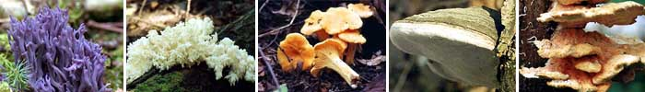

Афиллофоровые. Слева направо: рогатик аметистовый, ежовик коралловидный, лисичка настоящая, трутовик настоящий, трутовик серо-жёлтый.

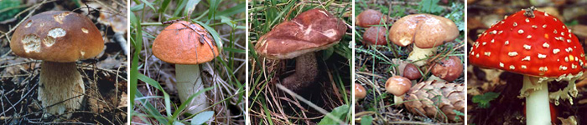

Агариковые. Слева направо: боровик, подосиновик красный, подберёзовик, маслёнок зернистый, мухомор красный (ядовит).

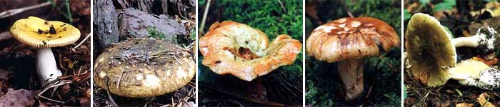

Агариковые. Слева направо: сыроежка желтая, чернушка, рыжик сосновый, валуй, бледная поганка (ядовита).

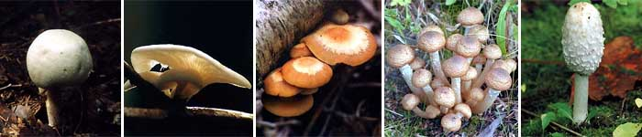

Агариковые. Слева направо: шампиньон полевой, вешенка лёгочная, опёнок летний, опёнок осенний, навозник белый.
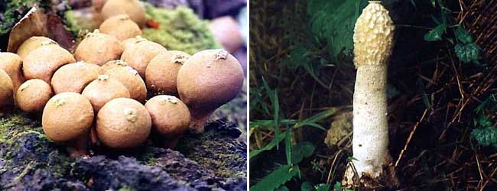

Гастеромицеты. Слева направо: дождевик грушевидный, весёлка обыкновенная.

ХОЗЯЙСТВЕННОЕ ЗНАЧЕНИЕ ГРИБОВ
ПОЛЕЗНЫЕ ГРИБЫ
Сапрофитные грибы играют важную роль в круговоротах биогенных элементов. Вместе с сапрофитными бактериями они образуют группу редуцентов, разлагающих органический материал. В процессе разложения в атмосферу выделяется углекислый газ, а азотные и другие неорганические соединения возвращаются в почву, где они снова могут быть использованы растениями и животными. Таким образом поддерживается круговорот веществ в природе. Установлено, что верхние 20 см плодородной почвы в среднем содержат 5 т грибов и бактерий на гектар.
Вместе с простейшими и сапрофитными бактериями являются составной частью той желеобразной пленки из живых существ, которая покрывает камни в очистных сооружениях.
Старейшее бродильное производство – пивоварение. Пиво получают из ячменя, который предварительно немного проращивают, чтобы превратить крахмал, запасенный в семенах, в сахар мальтозу. Для ускорения этого процесса и строгого контроля за ним используют растительные гормоны. Дальнейшее сбраживание проводят в больших чанах, где «работают» одноклеточные грибы – дрожжи. На этом этапе сахар превращается в углекислый газ и спирт. На ранней стадии брожения вносят хмель, который придает пиву аромат и подавляет развитие других микроорганизмов.
Виноделие основано на сбраживании виноградного сока дикими дрожжами, находящимися на кожуре ягод. Конечная концентрация спирта достигает 8-15%, а этого вполне достаточно, чтобы дрожжи погибли. После этого вино выдерживают (правда, не всегда) несколько лет, чтобы оно созрело. При этом остается часть неизрасходованного сахара. Из других обычных напитков, получаемых в результате брожения, можно упомянуть сидр, приготовляемый из яблочного сока, и японское сакэ, которое делают из риса.
Из побочных продуктов брожения, таких, как меласса, в которой много сахара, можно получить технический спирт.
Другая важная отрасль бродильного производства – хлебопекарная. В пекарнях используются специальные штаммы дрожжей, которые выделяют много углекислого газа, помогающего тесту подняться. Одновременно образуется и спирт, но он быстро улетучивается во время выпечки хлеба.
Еще один продукт, который получают из грибов – лимонная кислота, широко применяемая в пищевой и фармацевтической промышленности. Ее образует гриб аспергиллус.
Яркий пример потенциальных возможностей грибов как источников неизвестных соединений – циклоспорин, удивительное вещество, выделенное из почвенного гриба. Впервые оно было получено в промышленных масштабах в 1979 г. швейцарской фирмой «Сандоз». Эта циклическая молекула состоит из 13 аминокислот, одна из которых обнаружена здесь впервые. Циклоспорин подавляет иммунные реакции, возникающие при трансплантации органов, не имея нежелательных свойств лекарственных средств, используемых для этих целей (они убивают клетки костного мозга – источник всех форменных элементов крови, что чревато лейкемией). Открытие этого замечательного препарата сделало возможным пересадку сердца и других органов в начале 80-х годов.
В сыроварении одновременно используют и бактерии, и грибы. Некоторые знаменитые сорта сыра вызревают благодаря «работе» различных видов пенициллума (рокфор, камамбер, голубой датский сыр). Один из таких видов плесеней впервые найден в пещерах вблизи французской деревни Рокфор. Согласно легенде, крестьянский мальчик забыл свой завтрак – кусочек обычного свежего сыра – в одной из пещер, а вернувшись через несколько недель, нашел на его месте острый ароматный сыр с разноцветными разводами. Название «Рокфор» могут иметь только сыры, изготовленные в этом районе Франции.
АНТИБИОТИКИ
Антибиотики – особые вещества, синтезируемые грибами, подавляют рост других организмов и применяются при лечении многих заболеваний человека. Первым антибиотиком, который стали применять в клинической практике, был пенициллин. Его образуют некоторые виды пенициллиума. Первый антибиотик был открыт в 1928 году Александром Флемингом, заметившим, что пенициллиум, попавший в растущую на питательной агаровой среде культуру стафилококка, полностью подавил рост этой бактерии. Десять лет спустя Говард Флори и его коллеги из Оксфордского университета выделили чистый пенициллин, а позднее в США развернули широкомасштабное производство этого лекарственного препарата. Во время второй мировой войны спрос на него был так велик, что производство увеличилось с нескольких миллионов единиц в 1942 году до 700 млрд единиц в 1945 г. Когда в начале 40-х годов стали применять пенициллин, казалось, что его возможности беспредельны, так как этот антибиотик был активен против всех стафилококковых инфекций и самых разных грамположительных бактерий; к тому же он оказался практически нетоксичным для человека. До сих пор пенициллин остается самым важным антибиотиком, а в лечебную практику постоянно вводят все новые и новые, более эффективные синтетические производные, исходным сырьем для которых по-прежнему остается природный пенициллин. Гризеофульвин – еще один антибиотик, который получают из пенициллиума. Он обладает противогрибковым действием и особенно эффективен против грибковых заболеваний ног и стригущего лишая. Из одного вида аспергиллуса получают антибиотик особого типа, его часто применяют при амебной дизентерии.
ГЕНЕТИКА
Некоторые грибы оказались чрезвычайно удобными для генетических исследований; это прежде всего нейроспора. В будущем для генетической инженерии могут быть использованы и дрожжи.

НОВЫЕ ИСТОЧНИКИ ПИЩИ
Один из таких примеров – непрерывная культура дрожжей кандида на углеводородах нефти, которая была начата в 1971 г. Компанией «Бритиш петролеум» в Грэнджмаусе в Шотландии. К середине 70-х годов эта культура давала в год 4000 т белкового концентрата, который шел на корм животным.

ВРЕДНЫЕ ГРИБЫ
Сапрофитные грибы играют весьма важную роль в биосфере, однако причиняют достаточно хлопот человеку, разрушая многие органические материалы. Поэтому при хранении зерна, фруктов и других продуктов необходимо применять самые различные защитные меры. Порча продуктов – это постоянная проблема, которая стоит перед человечеством. Натуральные ткани, кожа и другие товары потребления, изготовляемые из природного сырья, тоже разрушаются грибами. Так, например, грибы, живущие на целлюлозе, вызывают гниль различных лесоматериалов и тканей. На сохранение всех этих материалов расходуются большие средства. Обладая мощным арсеналом ферментов, разрушающих органические вещества, грибы могут приводить к крупным разрушениям. Особенно это заметно в тропиках, где тепло и высокая влажность способствуют их бурному росту. Установлено, что во время второй мировой войны менее 50% военных грузов, направленных в такие районы, прибывало туда пригодными к употреблению. Грибы портят ткань, краску, картон, кожу, воск, реактивное топливо, изоляцию кабелей, проводов, фотопленку и даже линзы оптических приборов – почти все известные вещества. Они не только разрушают продукты питания, снижают их вкусовые качества, но и образуют яды (афлатоксины) – сильные канцерогены, действующие даже при концентрациях порядка десятимиллионных долей процента.
Вред грибов возрастает с их способностью обитать в очень широком диапазоне условий. Так, некоторые штаммы кладоспориума, поражающие мясо в холодильниках, могут расти при – 6⁰С. В то же время для одного из видов хетомиума оптимальная температура роста 50⁰С, а иногда он растет и при 60⁰С.
Грибы являются возбудителями заболеваний. Они чаще поражают растения, а не животных; бактерии же являются патогенами животных. Самыми известными облигатными паразитами являются мучнистая роса, ржавчина и головня. Облигатные паразиты не вызывают гибели своих хозяев, но они снижают урожаи, пораженные растения становятся более уязвимыми для других болезней и более чувствительными к неблагоприятным условиям. Эти грибы имеют огромное экономическое значение, поскольку они поражают посевы сельскохозяйственных культур. Так, настоящая мучнистая роса на 10% снижает урожайность зерновых, например, ячменя. Возникла целая развитая индустрия, выпускающая фунгициды, применяемые для защиты посевов.
Грибы поражают самые разные органы растений: рак картофеля – подземные части; ржавчина, настоящая и ложная мучнистая роса и черная пятнистость – листья; головня и спорынья – цветки; мягкие гнили и плесени – спелые плоды.
Безусловно, вредоносны макромицеты, паразитирующие на больших деревьях. Большинство из них принадлежит к трутовиковым грибам. Проникая в ствол через повреждения в коре, грибы вызывают образование гнилей – стволовых и корневых, центральных или периферических, в зависимости от места их локализации. Гнили ослабляют дерево, оно теряет устойчивость, становится подверженным ветровалу, морозам, засухам. Особенно опасны грибковые заболевания для молодых посадок, которые нередко погибают целыми участками при поселении в них дереворазрушающих грибов.
Hа полях во время сбора урожая можно заметить колосья странного чёрного цвета, похожие на обуглившиеся головешки. Если пpисмотpеться к ним, то становится заметно, что колос покрыт мельчайшими чёpными пылинками. Эти пылинки представляют собой споры гpиба-паpазита головни. Различные виды головнёвых грибов поражают овёс, ячмень, пpосо, кукуpузу, пшеницу и дpугие злаки.
Pаспpостpанение этих грибов происходит следующим обpазом: созpевшие споpы во вpемя убоpки уpожая попадают на здоpовые зеpновки и сохpаняются на них до осеннего сева. Затем вместе с зеpном они попадают в землю и пpоpастают в нити гpибницы, котоpая пpоникает в пpоpостки зеpновых pастений и заполняет собой стебель, питаясь его соками. К тому вpемени, как колос созpевает, гpибница головнёвого гpиба достигает уpовня колоса. В нём она сильно pазpастается и обpазует массу споp, pазpушая зpелые зеpновки и пpевpащая их в чёpную пыль. Для уничтожения споp головни зеpно пеpед посевом пpотpавливают слабым pаствоpом фоpмалина или подобными по действию веществами.
Одна из групп несовершенных грибов – дерматофиты – включает возбудителей стригущего лишая, эпидермофитии стопы и других кожных заболеваний. Эти болезни особенно распространены в тропиках. Патогенные стадии соответствуют бесполому размножению. Ступни поражаются в теплых и влажных условиях, но болезнь, как правило, быстро проходит, когда человек держит ноги сухими. Хоты обычно на 1см² подошвы стопы обитает около 2 млн бактерий, конкурирующие с дерматофитами за питательные вещества, грибы побеждают в борьбе с ними, так как прорастают прямо в клетки эпидермиса и отравляют бактерий выделяемыми антибиотиками. Грибы гораздо активнее используют кератин (содержимое эпидермальных клеток). Однако среди бактерий могут развиваться штаммы, способные при активном размножении вызвать тяжелые инфекции.
Споры грибов постоянно вдыхаются людьми, и некоторые из них являются причиной внутренних болезней, иногда очень тяжелых и даже смертельных, особенно если затрагиваются легкие.

СЪЕДОБНЫЕ И ЯДОВИТЫЕ ГРИБЫ
Многие грибы употребляются людьми в пищу в качестве вкусного и питательного продукта. В плодовых телах грибов много воды и широкий набор органических и минеральных веществ. Большую часть сухого вещества грибов составляют белки и азотистые соединения, в том числе грибная клетчатка. Основа этого азотсодержащего полисахарида – фунгин (мицетин), вещество, аналогичное хитину, из которого состоят покровы насекомых и панцири ракообразных. Естественно, грибная клетчатка усваивается с трудом, что несколько снижает питательную ценность грибов.
Обилие белков в грибах объясняет не только распространенное их название – лесное мясо, но и способ использования: грибы действительно употребляют вместо мяса, а не как замену овощей. Углеводов в грибах примерно в два раза меньше, чем белков, и этим они отличаются от зелёных растений, которым свойственно обратное соотношение. Существенной особенностью углеводного состава макромицетов является наличие специфического грибного сахара микозы и полное отсутствие крахмала, вместо которого в клетках грибов накапливается гликоген.
Съедобные грибы богаты витаминами. В их плодовых телах обнаружены витамины А, В₁, В₂, С, D и РР. Витамина А особенно много в лисичках и рыжиках; здесь он представлен каротином (провитамином А), который и окрашивает эти грибы в яркий цвет. По содержанию тиамина (витамина В₁) многие грибы не уступают зерновым продуктам. Никотиновой кислоты (витамина РР) в грибах примерно столько, сколько в печени.
По наличию минеральных веществ грибы приближаются к фруктам. В состав грибных клеток входят соли калия, фосфора (почти столько же, сколько и в рыбе), натрия, кальция, железа. В грибах имеются цинк, медь, фтор и другие микроэлементы, правда, не выше нормы, обычной для растительных продуктов.
Исследования биохимического состава грибов показали, что многие из них являются источниками биологически активных и лекарственных веществ. Известно, что некоторые грибы применяются в народной медицине. К настоящему времени выделено свыше 40 биологически активных веществ, содержащихся в грибах.
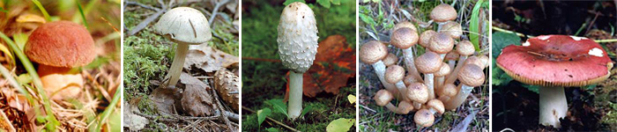

Съедобные грибы. Слева направо: белый гриб, болотный подосиновик, белый навозник, осенний опенок, сыроежка.
Некоторые съедобные грибы (например, шампиньоны) разводят в заброшенных шахтах и пещерах, погребах и сараях.

Однако, среди макромицетов известен целый ряд ядовитых и несъедобных грибов, способных вызвать отравление. Это, прежде всего, мухоморы и поганки, ложные опята и др. Надёжных методов отличить съедобные и ядовитые грибы не существует; часто они входят в состав одного и того же семейства, поэтому следует собирать только те грибы, в которых вы уверены. Большинство съедобных и ядовитых грибов относятся к сумчатым и базидиальным грибам.
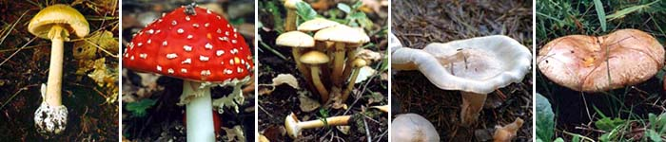

Ядовитые грибы. Слева направо: бледная поганка, красный мухомор, серо-жёлтый ложный опёнок, восковатая говорушка, тонкая свинушка.
Отравление могут вызвать и условно съедобные грибы – сморчки и строчки, непроваренные свинушки, непросоленые волнушки, белянки и другие грибы с едким вкусом. Причиной отравления могут служить и переросшие плодовые тела, в которых накопились продукты распада. Грибной яд опасен тем, что его действие проявляется лишь через 12–24 часов после отравления, когда нейтрализовать его практически невозможно.
В случае отравления необходимо уложить больного в постель, можно дать ему грелку и крепкий чай. Желудок следует очистить, выпив воду с содой. После этого необходимо срочно вызвать врача.

О НЕКОТОРЫХ ШЛЯПОЧНЫХ ГРИБАХ
ШАМПИНЬОН
Русское название «шампиньон» происходит от фр. champignon, означающего просто «гриб». Собирают только молодые грибы, имеющие под шляпкой перепонку (пленку). Ценятся эти грибы по своим вкусовым качествам и содержанию в них фосфора в виде сложного органического соединения — лецитина, необходимого для питания нервной системы.
Шляпка у шампиньонов мясистая белая или буроватая, пластинки шоколадного цвета, корень белый. Молодые дикорастущие шампиньоны необходимо отличать от бледной поганки (ядовитый гриб), которая по внешнему виду похожа на шампиньон. Свежие грибы нельзя хранить долгое время, так как в них образуется холин - вредное для человеческого организма вещество.
Шампиньон сейчас возделывается во многих странах всех континентов Земного шара. Впервые культура шампиньона возникла в Италии и в ХVIII-ХIХ веках во Франции, а затем в Англии, Германии, Швеции, Бельгии, Голландии и других странах Европы, а также в США.
В России обилие дикорастущих грибов в лесу, обширные пространства грибных массивов не требовали интенсивного развития искусственной культуры шампиньона. Однако уже в ХVIII веке в Петербурге появились искусственно выращенные шампиньоны.
В настоящее время мировое производство шампиньонов составляет более 90 тыс. тонн в год.
Последние годы все чаще можно видеть шампиньоны на приусадебных и садовых участках любителей-огородников.
Шампиньоны - деликатесный продукт питания. Эти грибы замечательны не только приятным вкусом, но и ни с чем не сравнимым ароматом, который сохраняется при кулинарной обработке. Японские исследователи установили, что шампиньоны отличаются повышенным содержанием аргинина и лизина, благотворно влияющих на развитие памяти и умственных способностей человека. Зольная часть грибов представлена в основном такими элементами, как фосфор, калий, сера, кальций, марганец и магний. Среди минеральных веществ основное место принадлежит солям фосфора (84 мг на 100 г сухой массы) и калия (277 мг на 100 г сухой массы). По содержанию солей фосфора шампиньоны можно приравнять к рыбным продуктам.
Выращивание шампиньонов - безотходное производство. Используемый для грибов субстрат представляет собой высокоценное органическое удобрение для многих культур защищенного и открытого грунта.
ВЕШЕНКА
Вешенка - ценный съедобный гриб, культура которого широко распространена во многих странах мира. Выращивать вешенку значительно проще, чем шампиньоны. Данная культура обладает высокой урожайностью в открытом грунте и отличными вкусовыми качествами. В результате этот гриб стал одним из основных объектов любительского грибоводства.
Вешенка устричная считается самым ценным видом. Это мясистый гриб, имеющий приятный грибной запах и красивый внешний вид. Шляпка у него обычно темно-серая, иногда с фиолетовым, голубоватым или коричневатым оттенком. Пластинки серовато-белые, в сухую погоду - желтоватые, набегающие на короткую толстую ножку.
Все эти виды представляют большон интерес для грибоводов-любителей - их можно успешно культивировать на приусадебных участках, в подвалах, в теплицах и других подобных помещениях. При интенсивном способе выращивания вешенки используют различные измельченные материалы, при экстенсивном - отрезки древесины. Для первого способа подходят все описанные выше виды вешенок, для второго - устричная, легочная, рожковидная и лимонновидная. Степная вешенка на отрезках древесины не развивается.
ЛИСИЧКА
Лисички - не только самые чистые грибы, но и прекрасно транспортируемые, ведь они не мнутся, не крошатся и главное - эти маленькие "рыжики" содержат каротин, превращающийся в нашем организме в витамин А. Свое название гриб получил из-за сходства его окраски с цветом лисьего меха. На английском лисичка читается так – Chanterelle. Лисички имеют шляпку, которую нельзя отделить от ножки, как у других грибов, так как она сливается с ножкой в одно целое. Это и неудивительно: ведь лисичка - близкий родственник тутовых и рогатиковых грибов.
Лисичка настоящая появляется в начале июля и растет до конца октября. Молоденькие лисички в самом начале выхода в свет похожи на орешки, причем не простые, а золотые. Бугорки, оспинки на поверхности – как у золотых самородков. Спустя несколько дней «орешки» превращаются в чашечки-цветы – в «колокольчики». И у каждого гриба свои неповторимые извивы складок и сборок, свои особенные разветвления округлых тупых ребрышек, идущих почти от самого заостренного корешка. И со временем лисички не тускнеют, не боятся червей! – они всегда крепкие, желтые…
Шляпка настоящей лисички сначала слабовыпуклая, плоская, а к зрелости – воронковидная, края гладкой шляпки сильно волнистые. Мякоть плотная, резинистая, белая или желтоватая, с очень приятным запахом. Пластинки нисходящие на ножку, узкие, разветвленные, одного цвета со шляпкой. Ножка гриба короткая, плотная, цилиндрическая… А всё вместе – зрелищное, настоящее художественно-архитектурное произведение природы!
Однако надо сразу заметить, что настоящая съедобная лисичка имеет двойника из группы несъедобных грибов – это лисичка ложная. У настоящей лисички края шляпки выгнутые, гофрированные, а у ложной – шляпка округлая, воронкообразная, с ровными краями. Цвет настоящей лисички яично-желтый или оранжево-желтый, а ложной – красновато-оранжевый, красно-медный…
МАСЛЯТА
Правильно, по-книжному, их называют масляниками. Масленок, маслята, маслятки - зачем им какое-нибудь другое название?
Название это произошло от вида гриба или даже, вернее, от ощупи. Все знают, что масленок покрыт поверх кожицы слизью. Но вот что интересно: настолько симпатичны людям эти грибы, что они не прозвали их как-нибудь унизительно, например слизняки, или склизняки, или даже сопляки, что тоже было бы верно, но - маслята. Известно, что все скользкое, склизкое вызывает в народе если не отвращение, то пренебрежение. Однако маслята избежали этой участи.
В старом бору, вероятно, уж не встретишь масленка, зато молодые сосенки с зеленой травой между ними - любимое место обитания маслят. Нужно вспомнить, что, помимо основного названия, у этого гриба есть еще имя - его называют "сосновик".
СЫРОЕЖКА
Сыроежки являются одними из самых распространенных грибов, которые пригодны для употребления в пищу. Встретить их можно, как в хвойных, так и в лиственных лесах. Но еще издавна сыроежку не причисляют к благородным грибам, поэтому знатный грибник не станет хвастаться полной кошелкой сыроежек, и будет собирать их в последнюю очередь, отдавая предпочтение более «элитным» грибам. Но не всегда это правильно, так как сыроежка тоже имеет свои преимущества.
За что же сыроежку прозвали сыроежкой?
Считается, что эти грибы можно есть прямо сырыми. Однако это утверждение достаточно противоречиво, так как некоторые виды сыроежек совершенно несъедобны и имеют нестерпимо-жгучий вкус. Один из них за это и получил непривлекательное название «едкая сыроежка». Но некоторые сыроежки и в сыром виде обладают приятным сладковатым ореховым вкусом и, наверное, их можно кушать, как говорится, «прямо с грядки», хотя я бы не советовала.
Владимир Солоухин в свое время говорил про сыроежки: «Значит, что же, можно этот гриб есть сырым? Иногда мы пробовали в детстве, откусывали краешек, а потом долго не могли промыть во рту речной водой ужасную едкую горечь. Ничего себе сыроежка!»
Действительно, некоторые виды сыроежек нужно перед приготовлением обязательно предварительно отварить, иначе они сохранят едкий горький вкус. Однако стоит отметить, что таких видов немного.
Также считается, что свое название сыроежки получили еще и потому, что при засолке достаточно быстро, иногда через сутки, становятся готовыми к употреблению, чего будет недостаточно для других грибов. То есть, оставаясь еще по сути свежими (сырыми), они будут пригодны для включения их в меню.
У сыроежек есть один существенный недостаток: очень ломкая мякоть. Поэтому при сборе этих грибов нужна особая аккуратность и, чтобы донести их до дома в целости и сохранности, виртуозность в обращении, как с грибами, так и с лукошком не помешает.

БЕЛЫЙ ГРИБ
Белый гриб считается царём грибов не только из-за его внушительного размера, но и благодаря его вкусу и питательности. Другое название белого гриба – боровик, реже – коровка. Растёт он в основном в Евразии и Северной Америке, иногда встречается в Сирии и Ливане. Белый гриб может достигать огромных размеров – шляпки до 50 см в диаметре и ножки до 25 см в высоту. Так почему же его называют белым? Дело в том, что в отличие от остальных, «чёрных» грибов, он не меняет свого цвета при разрезании, приготовлении и сушке. Остальные же грибы темнеют, буреют или даже чернеют при этом.
Белые грибы ценят за их вкус и питательные свойства. При правильном приготовлении это настоящий деликатес. Этот гриб относится к грибам первой категории. Это означает, что он лучше других грибов усваивается организмом человека, а это, несомненно, гораздо важнее, чем просто содержание полезных веществ. Но и с этим у белых грибов всё в порядке. В белых грибах больше, чем в других, содержится рибофлавина – вещества, отвечающего за здоровье и рост ногтей, волос, кожи и за здоровье организма в целом. Особенно важен рибофлавин для поддержания в нормальном состоянии функции щитовидной железы. В сушёных белых грибах присутствует алкалоид герцедин, используемый при лечении стенокардии.
ПОДОСИНОВИК
Поговорим о подосиновике красном (красивом!). Его называют еще и краснюком, красноголовиком, обабком, красюком, казарушкой… В каждой местности по-своему.
Подосиновик красный необычайно красив и заметен грибнику на приличном расстоянии. Ярко-красная с кирпичным матовым отливом шляпка, беловатая ножка с темно серенькими чешуйками-рябинками, акселератский по сравнению с другими грибами рост – все привлекает в этом грибе! Художнику-колористу вообще очень сложно собирать эти грибы, потому что можно встретить подосиновики самых разнообразных цветовых оттенков: красная и темно-красная шляпка (встречается в чистом осиннике); серая (в тополевых лесах); бело-розовая (в сырых борах); оранжевая, желто-красная (в смешанных лесах). Поэтому в конце грибной охоты в корзинке у деятелей искусства скорее образец природной палитры, чем количество и масса, из которых можно сделать что-нибудь вкусненькое, да еще и на зиму.
Да, всех привлекает к себе подосиновик! Он как бы просит: «Сорви меня, ну сорви! Я не только самый красивый – я вкусный!»… Точно так. Редкий грибник принципиально не собирает подосиновики, которые славятся своим отменным вкусом и в жареном виде, и в супе, и в соленом виде и в сушеном (когда их заготавливают впрок, на зиму).
Но красота сорванных грибов теряется быстро. Подосиновик, оставаясь внутри еще крепким, снаружи начинает темнеть в отдельных местах, еще больше и интенсивнее он темнеет, пока его очищают, моют, режут…
Чем еще хорош подосиновик для начинающих охотников за грибами, так это тем, что он съедобен, редко бывает червивым и похожих на него опасных для жизни человека грибов нет.
Растет чаще рядом с осиной, березой, чем с дубом, сосной и елью.
Подосиновики можно с успехом солить, жарить с различными добавками, тушить, готовить с ними вкуснейшие супы, салаты, сушить на зиму (перед готовкой превращать в порошок и добавлять в блюда). Традиционно людям нравятся жареные грибы с картофелем, с капустой, с гречневой кашей. В кулинарной литературе можно найти десятки грибных рецептов, где главную партию в оркестре играет именно подосиновик.
ОПЯТА
Осенние опята… Может быть, самые массовые грибы в округе. Красивые, глаз не оторвать! Растут чаще группами, стайкой, парами, одиночно – на почве, в корнях деревьев, у пеньков… Был случай, когда с одного поваленного старого дерева я одномоментно собрал все свои опенки сезона… А был сезон, когда большинство грибов скопом росли на стволах деревьев. Росли рядками, друг на друге, и ряд начинался на высоте человеческого роста. То есть не только под ноги надо иногда смотреть, когда ищешь опенки, а и повыше.
И прежде всего – вопрос съедобности-ядовитости! Опенок настоящий, если грибник не имеет знаний и опыта, можно легко спутать с ядовитыми ложными опятами. У съедобного опенка шляпка охряная, коричнево-желтая; у ложных опят – ярко-желтая, красноватая или серо-зеленая. У настоящих опят пластинки светло-бурые, нередко покрыты ржавыми пятнышками; у ложных – они серовато-зеленые или дымчато-черные.
Ложные опята всегда напрашиваются на то, чтобы первыми попасть в корзинку грибника. Нередко именно ложные встречают сборщиков грибов, и поэтому могут служить приметой: нашлись ложные, скоро будут и настоящие.
Ложный серный опенок имеет шляпку, которая по форме напоминает колокольчик, особенно у молодых грибов: голая, мясистая. Ножка тонкая, полая, книзу темнее. Мякоть желтая, с неприятным землистым запахом.
Ложный кирпично-красный опенок имеет гладкую, мясистую шляпку, которая темнеет к центру. Мякоть издает неприятный запах.
Ложные опята, серый и кирпично-красный, очень похожи на съедобный опенок. Чтобы научиться их различать, надо поначалу довериться опытному грибнику и перебрать собранные грибы под его присмотром. Но и самому надо постоянно сопоставлять отличительные признаки грибов, привыкать к образу настоящего опенка.
Время появления осеннего опенка, как правило, сентябрь, а плодоношение завершается в конце октября. Желательно, чтобы перед появлением осенних грибов были кратковременные моросящие теплые дожди, а потом солнце… Возможны и некоторые смещения по срокам из-за сложившейся погоды. Если очень сухое лето резко, через заморозки, уходит в морозы, то опят не будет.
Между прочим, сушеные осенние опенки – бесподобная начинка для пирогов. Сушеные опята легко превратить в порошок, который можно всю зиму добавлять и в первые, и во вторые блюда. Ароматы и вкусы вашей кухни легко изменятся в ресторанную сторону.
СВИНУШКА
Ранее гриб относился к условно съедобными. Приготовленный, он сладкого вкуса и среднего качества, а в молодом возрасте - даже хорошего. Случаи отравлений и проведенные исследования привели к признанию ядовитости свинушки тонкой. В России запрещена к продаже с 1981 года. Гриб опасен при регулярном многократном употреблении.
Свинушка тонкая относится к грибам, вызывающим образование в крови специфических антител (агглютининов), которые реагируют на грибные антитела. У людей, часто употребляющих свинушку, агглютины накапливаются в организме в таком количестве, что они начинают разрушать не только грибные антитела, но и эритроциты крови. В данном случае трудно предсказать, какой прием этих коварных грибов может оказаться роковым. Отравление может наступить через неопределенное время, в интервале от нескольких часов до нескольких лет, - это зависит от количества накопленных антител и индивидуальных особенностей человека. Признаки отравления проявляются в головокружении, коликах, поносе, появлении крови в моче, нарушении функции печени и почек. Лечение данного отравления сводится к поддержанию функции почек.
Считается аккумулятором радиоцезия (цезий-137). Также некоторые учёные отмечают, что свинушка тонкая интенсивно накапливает медь (Cu). Содержание тяжёлых металлов и радиоизотопов в грибах могут превышать в десятки и сотни раз содержание этих же элементов в почве.
ПОДБЕРЕЗОВИК
Замечено, когда надо изобразить какой-нибудь грибочек в пейзаже, детишки, да и взрослые люди, в первую очередь рисуют именно подберезовик, или очень похожий на него гриб, а над ним – символ прекрасной русской природы – березку. И художники-иллюстраторы детских книжек тоже часто используют изображение подберезовика в своих работах, считая его атрибутом летней и осенней лирики… А попробуйте поискать литературу и информацию об этом грибочке, можно сказать уверенно – много не найдете.
Березовик… Замечательный гриб! Его нередко называют подберезовик, подберезник, осовик, колосовик, черный гриб, серый гриб, обабок, а еще – бабка, черныш, подгреб… Различия в названии зависят от традиций местного населения. А это все один очень распространенный, хорошо знакомый многим гриб – подберезовик. Его можно назвать еще и ближайшим родственником и хорошим соседом симпатичного гриба – подосиновика. Они и растут часто и в одно время, и в одном месте, рядышком.
Где искать подберезовик? В березовых и смешанных лесах. Растет он и одиночно, и группами. Очень любит опушки, обочины лесных дорог, небольшие пригорки, старые тропинки. Подберезовик очень чувствителен к высокой влажности среды обитания, часто растет по берегам родников и мелких речек, особенно в их заболоченных участках; около небольших озер, в тени деревьев, среди мхов. На подберезовики годами бывает весьма обильный урожай, но иногда они и в любимых своих местах исчезают без видимых причин.
У подберезовика большая (иногда очень большая!) круглая шляпка – до 20 см в диаметре. Сначала - полушаровидная, с возрастом – подушковидная. Довольно различной окраски: серая, беловатая, кремовая, бурая, серо-коричневая, желтовато-бурая, красновато-бурая, и даже черно-бурая. Шляпка при сырой погоде слегка слизистая, при сухой – блестящая. Нижняя часть шляпки - белого цвета, но с возрастом темнеет до грязно-серой… Ножка цилиндрическая, высокая – до 20 см. К шляпке сужается, 2-3 см шириной, тонкая, темно-серая, буроватая, покрытая сетью мелких чешуек. Подберезовик хоть и неброский с виду, все же очень красив – и формами, и силой!
Собирать подберезовики – сплошное удовольствие: игра в прятки, да и только! Грибы становятся заметны особо внимательному, неторопливому грибнику, иной настоящий грибной охотник не успевает и ста метров пройти, как тара его заполняется лесными подарками и дальнейшие поиски становятся бесполезными.
Кстати, не все так безоблачно в сборе этого гриба, как может показаться. За подберезовик можно по ошибке принять несъедобный желчный гриб (горчак, горькуша, ложный белый гриб) - очень горький на вкус! Но у них есть и заметные отличия, которые необходимо хорошенько изучить. У желчного гриба розовый цвет трубчатого слоя шляпки и на сломе мякоть краснеет. Ножка имеет темный сетчатый рисунок, и у земли слегка клубневидная. Главное отличие – горький вкус, который не исчезает при любой обработке. Гриб не ядовит, поэтому его можно попробовать на вкус. Пренебрежение этим советом приведет к тому, что при попадании одного желчного грибочка в хорошие (в отваре, в засоле или в маринаде), весь ваш урожай полностью станет непригодным в пищу.
По вкусу подберезовики мало уступают белым грибам, их так же жарят, варят, маринуют, солят, сушат. Рекомендуется только отрезать нижнюю половинку ножки: она волокнистая и жесткая. Однако внешний вид приготовленных березовиков не такой аппетитный, как белых, – они темнеют. Но есть и определенное достоинство: сушеные подберезовики по калорийности равны ржаному хлебу или баклажанам.
БЛЕДНАЯ ПОГАНКА
По-настоящему ядовит и беспощаден в наших лесах один только гриб. Называется он бледная поганка. Если сравнивать со змеями, то остальные ядовитые вроде гадюки, после укуса которой человек чаще всего выживает. Бледную поганку можно сравнить только с гюрзой или коброй. Пожалуй, даже она страшнее, потому что бывали все же случаи, когда после укуса и этих змей человека вылечивали при помощи специальных сывороток. Такие случаи, вероятно, редки, но они были. Зато не удалось еще спасти ни одного человека, съевшего бледную поганку.
Все лекарства мира бессильны против нее. Это зависит не от того, что ее яд сильнее яда гюрзы ("Действие фаллоидина на организм человека может быть сравнимо с отравлением ядом змей"), но от того, что этот гриб коварнее змеи, хотя змея в человеческом представлении олицетворяет коварство.
Коварство бледной поганки состоит в том, что много часов после рокового ужина или обеда съевший поганку не замечает никаких признаков отравления. Никакого беспокойства, никаких тревог. А между тем яд делает свое дело. Потом появляются признаки, но тогда уже поздно. Вот как описано действие бледной поганки в книге "Грибы - друзья и враги человека". "Первые признаки отравления этим грибом проявляются через 10 - 12, иногда даже через тридцать часов после принятия пищи и заключаются в головной боли, в головокружении, нарушении нормального зрения и беспокойном состоянии. Больной ощущает сильную жажду, жгучую боль в желудке, судороги в конечностях. Вслед за этим наступают холероподобные признаки в виде желчной рвоты или поноса... Сильные боли ощущаются в печени и в животе, особенно при надавливании. Появляется обильный пот, холодеют конечности, пульс становится слабым, температура падает до 36 - 35 градусов. Через несколько часов в приступах наступает затишье, продолжающееся часа два, но затем приступы снова возобновляются, больной слабеет, впадает в забытье, пульс у него становится нитевидным и неправильным, а через день-два наступает смерть... Основным ядом, содержащимся в бледной поганке и обуславливающим отравление, является фаллоидин. Токсическое действие настолько сильно, что четыре мг. его достаточны для отравления кошки, двадцать пять мг. - смертельная доза для собаки, а для человека среднего веса - 30 мг... При вскрытии трупов лиц, отравившихся бледной поганкой, обнаруживается полное перерождение тканей печени, почек, сердечных мышц и селезенки... Лечение человека, отравившегося бледной поганкой, к сожалению, не дает надежных результатов, так как ко времени появления симптомов токсин гриба успевает уже проникнуть в кровь больного и удаление его оттуда невозможно".
МУХОМОР
Гриб с яркой красной шляпкой и с белыми пятнами – один из красивейших лесных жителей, но при этом является и самым ядовитым. Но, если для кого-то этот красавец представляет смертельную опасность, то для оленей и лосей он служит лекарством, которое помогает им избавиться от глистов. При необходимости, эти крупные животные легко находят нужный гриб и с удовольствием его съедают.
Мухоморы (Amanita) – род грибов из семейства мухоморовых или аманитовых (Amanitaceae). Это крупные пластинчатые грибы со шляпкой почти любого цвета: белой, желтой, красной, зелёной, коричневой … Споры у этих грибов белые или почти белые. Пластинки тоже остаются всегда белыми или слегка желтоватыми. Большинство мухоморов ядовиты, некоторые – смертельно ядовиты. Но есть и съедобные – это цезарский гриб, мухомор серо-розовый и поплавок.
О лечебных свойствах мухомора знали еще древние лекари, применявшие его в своей врачебной практике. Из истории так же известно, что древнегреческие атлеты перед соревнованиями съедали небольшой кусочек мухомора, очевидно, служивший спортсменам своеобразным допингом, который помогал им взбодриться. История также знает множество примеров, когда колдуны и ведьмы, или как их сейчас называют – народные целители, использовали для лечения больных мухомор.
Во Франции из мухомора готовят снотворное. На основе мухомора получен препарат «агарикус мускариус», применяющийся современной медициной при спазмах сосудов, эпилепсии, ангине и функциональных нарушениях деятельности спинного мозга. Настойка из него обладает противоопухолевым и иммуностимулирующим эффектом. Мазь на основе мухоморов – эффективное средство при лучевых поражениях кожи и слизистых оболочек, рентгеновских и аллергических дерматитах.
Особенно много упоминаний об употреблении мухомора как стимулятора или исцеляющего снадобья можно найти в описаниях быта северных народов. Например, викинги часто употребляли мухомор накануне битвы. Исследователи утверждают, что на следующий день во время битвы воины становились бесстрашными и решительными, а также делались нечувствительными к боли. Известно, что и казачий атаман Ермак (?-1585) баловал перед боем своих дружинников кусочками какого-то высушенного гриба, обладающего наркотическими свойствами.
Применение мухомора в народной медицине народов Cевера и Дальнего Востока так же имеет давние традиции. Жители Аляски, Чукотки и Камчатки издревле прибегали к услугам мухомора. В этих регионах и по сей день применяют различные водные и спиртовые настойки мухомора для лечения ревматизма, опухолей желез, туберкулеза и заболеваний нервной системы. На Чукотке с успехом применяли ядовитый гриб при лечении экземы, подагры и склероза, а специальную настойку из мухомора применяли как тонизирующее средство для снятия физической усталости. В подтверждение особой популярности мухомора на Чукотке свидетельствуют и наскальные рисунки, на которых изображены мухоморы в виде человеческих фигурок.
Ко всему вышесказанному необходимо добавить, что красный мухомор является также и наркотиком – очень сильным галлюциногеном. Концентрация наркотических и ядовитых веществ в каждом конкретном грибе зависит от подвида гриба, от местности, где он произрастает, климатических условий и многих других факторов. Действие ядов и галлюциногенов обычно начинается через 30-40 минут после применения, поэтому часто бывает трудно спасти горе-экспериментаторов, решивших провести психоделические опыты.
Уже через час после употребления в пищу этого гриба лицо человека озаряется, зрачки расширяются, а тело впадает в дрожь. Такая возбудимость и раскрепощение выливались в ритуальные пляски и песнопения. Но бывало, что все заканчивалось буйными выходками и даже самоубийством. Недаром у исследователей и некоторых народов Сибири мухомор получил название «гриб умалишенных». Употреблять его в пищу, чтобы вызвать соответствующее состояние, в сибирских племенах разрешалось только избранным, тем, кто умел достичь экстаза и извлечь из этого пользу. Кстати, среди наскальных рисунков на Чукотке археологи обнаружили изображения мухоморов, похожих на человека.
САТАНИНСКИЙ ГРИБ
Сатанинский гриб относится к виду болетовых. Гриб достаточно теплолюбивый, поэтому встречается в основном в южных регионах. Растет в лиственных лесах, как правило бовых и буковых рощах. Гриб микоризообразующий, из этого следует, что расти на открытых делянках не может, так как образует микоризу с корнями деревьев, обеспечивая себя таким образом питанием.
Наиболее приемлимая почва для этого гриба - с повышенной кислотностью, с высоким содержанием известковых соединений. Достаточно редкий гриб. Встретить его можно в летнее время начиная с июня и заканчивая конца сентября. Сатанинский гриб считается ядовитым, однако в древности его считали смертельно ядовитым из-за того, что в те времена его употребляли в пищу без предварительной тепловой обработки и даже в сыром виде. В наше время этот гриб при должной кулинарной вполне съедобен, но все же собирать его и употреблять в пищу не рекомендуется, во избежании пищевых отравлений.
По внешнему виду сатанинский гриб похож на боровик и на некоторые виды дубовика, однако опытные грибники могут различать эти грибы. Сатанинский гриб довольно крупный в размерах. Диаметр шляпки достигает у некоторых экземпляров до 28-30 см, а обычно составляет 10-25 см. Шляпка полукруглой выпуклой формы, в зрелом возрасте более распростертая. Цвет шляпки бывает от светло-серого, почти белого до темно-оливкового. Гименофор тонкий светло желтового оттенка или желтовато оливковый. Мякоть белая, иногда с желтоватым оттенком, на срезах темнее. Ближе к основанию ножки красновато-бурая. Ножка диаметром 5-10 см высотой до 15-16 см клубнеобразная или бочкообразная. Вверху суженная, внизу утолщенная. Споровый порошок имеет цвет от светло-оливкового до светло-коричневого.

